Template Resona Jurnal Ilmiah Pengabdian Masyarakat (2018)

Sekolah Tinggi Ilmu Ekonomi Muhammadiyah Palopo

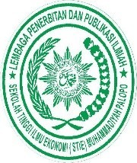RESONA
Jurnal Ilmiah Pengabdian Masyarakat

http://journal.stiem.ac.id/index.php/resona/index

Pemberdayaan Pekarangan Sebagai Lahan Produksi Hortikultura (Suatu Pendekatan Intensifikasi Pertanian) Pada Kelompok Disabilitas Di Yayasan Transfigurasi Tabor Mulia Kelurahan Lasiana Kota Kupang

Apolonia Godho¹, Beatriks Ame², Yofenta Kara³, Maria Anjelina Nay⁴, Erna Taosus⁵, Elsa Sariati Malelak⁶, Frida Hoar⁷, Marselina Ratna⁸, Maria fatima Letek Tereng⁹, Ordiana Sian Loe¹⁰, Rikardus Herak^{11*}

¹²³⁴⁵⁶⁷⁸⁹¹⁰¹¹⁾ Universitas Katolik Widya Mandira
.

INFO NASKAH
Diserahkan Diterima Diperbaiki Disetujui

Kata Kunci:
Pemberdayaan Pekarangan; Lahan Produksi; Hortikultura

Keyword: Yard Empowerment;Production Area; Holticulture

ABSTRAK
Masalah yang dihadapi rendahnya pemahaman masyarakat terhadap potensi bahan alam sebagai pupuk organik yang berkonskuensi logis pada kemauan untuk membentuk keterampilan dalam mengolah atau meramu bahan alam tersebut menjadi pupuk organik rendah pula. Sehingga masayarakat tidak berkeinginan apalagi memperbiasakan diri untuk menggunakan pupuk organik alamiah dalam keseharian dalm hidup mereka. Solusi yaitu melakukan kegiatan yang dapat memberkan pemahaman membentuk keterampilan dan pola tindak terhadap pembuatan dan penggunaan pupuk organik alami. Metode yang digunakan yaitu pemberian orentasi konseptual mengenai potensi dan prosedur dalam suatu forum, membimbing prktek pembuatan pupuk organik alamiah melalui penerapan prosedur-prosedur kepada para peserta, selanjutnya dilakukan indoktrinasi pembudayaan atau pembiasaan untuk menggunakan pupuk organik alamiah dalam kehidupan sehari-hari. Hasil yang diperoleh dari kegiatan ini yaitu; tumbuhnya pemahaman tentang potensi bahan alam sebagai pupuk oganik alamiah, terbentuknya keterampilan dalam meramu bahan alam potensial menjadi pupuk organik alamiah dan pada ahkirnya dihasilkan produk berupa pupuk organik alami yang dipraktekkan penggunaannya dalam pertanian Holtikultura
The problem faced by the community's low understanding of the potential of natural materials as organic fertilizers which has a logical consequence on the willingness to form skills in processing or concocting natural materials into organic fertilizers is also low. So that the community does not want, let alone accustom themselves to using natural organic fertilizers in their daily lives. The solution is to carry out activities that can provide an understanding of how to form skills and patterns of action towards the manufacture and use of natural organic fertilizers. The method used was giving conceptual presentations on potentials and procedures in a forum, guiding the practice of making natural organic fertilizers through the application of procedures to the participants, then indoctrinating the culture or habituation to use natural organic fertilizers in daily life. The results obtained from this activity are; growing understanding of the potential of natural materials as natural organic fertilizers, the formation of skills in gathering potential natural materials into natural organic fertilizers and in the end the products are produced in the form of natural organic fertilizers which are practiced in the use of horticultural agriculture

1. Pendahuluan
Lahan yang cocok untuk usaha pertanian yaitu lahan yang subur memiliki kandungan air yang cukup, suhu dan kelembaban yang tepat, bebas dari polutan-polutan kimiawi yang berbahaya. Untuk mendapatkan nilai produktifitas yang tinggi dari suatu lahan seyogianya tergantung kepada luas lahan tersebut. Di daerah perkotaan faktor luas lahan itu menjadi masalah tersendiri karena sangat sedikit tersedia lahan pertanian yang luas sebagaimana yang disebutkan diatas. Maka bagi para petani perkotaan memaksimalkan lahan yang sempit tersebut menjadi fokus kegiatan pertanian mereka.
Kelompok disabilitas merupakan bagian masyarakat yang mempunyai nilai harkat dan martabat sama seperti kelompok-kelompok masyarakat lainnya. Hal itu berarti walau dengan berbagai ketidaksempurnaan kecacatan fisik jasmani mereka akan diberdayakan dengan memanfaatkan sisi lain yang merupakan kelebihan dari mereka untuk mengisi ruang-ruang kehidupan mereka. Para penyandang disablitas yang berada diwilayah Kota Kupang dan sekitarnya dihimpun oleh Yayasan Transigurasi Tabor Mulia untuk tujuan pemberdayaan dimaksud.oleh karena mereka merupakan (penyandang disablitas) merupakan petani perkotaan maka peningkatan kemampuan mereka untuk bertani dilahan sempit menjadi sangat relevan melalui penerapan berbagai teknologi tepat guna yang murah pembiayaannya, mudah penerapannya, namun tinggi produktivitasnya. Salah satu alternative input tehknologi yang tepat guna bagi penyandang disablitas dalam menggarap pertanian yang lahan sempit dan menjaga kesuburan lahan yang sustianable dan menjamin kelestarian lingkungan yaitu penggunaan pertanian Holtikultura dengan memanaatkan puput Organik alamiah. Kepada para penyandang disablitas pengetahuan dan keterampilan yang memadai tentang pengolahan dan pemanfaatan pupuk organik serta tradisionalisasi dan kulturalisasi pupuk organic tersebut menjadi sangat penting. Untuk tujuan dimaksud maka kegiatan pemberdayaan lahan dengan menumbuhkan pemahaman dan keterampilan serta pembudayaan penggunaan pupuk organik penting untuk dilakukan.

2. Masalah
Masalah yang dihadapai oleh yayasan Transfigurasi Tabor Mulia yaitu para penyandang disablitas belum memiliki pemahaman keterampilan dan keterbiasaan dalam mengolah dan memanfaatkan pupuk organik untuk meningkatkan produktivitas lahan sempit disekitar lingkungan tempat tinggal mereka. Untuk menjawab permasalahan di atas, maka solusi yg ditawarkan adalah menumbuhkan pemahaman terhadap pupuk organik, membentuk keterampilan dalam mengolah bahan baku alamiah menjadi pupuk organik dan memperbiasakan para penyandang disabilitas untuk mengguanakan pupuk organik alamiah di dalam usaha pertanian Holtikultura di tempat tinggal mereka masing-masing.
Target dan Luaran
Masyarakat target dalam kegiatan ini adalah kelompok penyandang disabiliatas di Kota Kupang di bawah pengorganisasian Yayasan Transigurasi Tabor Mulia Kelurahan Lasiana. Hasil atau luaran yang diperoleh yaitu pengenalan terhadap bahan-bahan almaiah yang dapat diadikan sebagai pupuk organik serta memahami potensial bahan alam yang kaya akan nutrient vertilizer. Lebih dari itu pada masyarakat sasaran atau masyarakat target (Kelompok penyandang disabilitas) diperkenalkan a;at dan bahan serta dibentuk keterampilan mengenai cara pembuatan pupuk organik alamiah.Muara dari semunaya itu ialah masayarakat target diharapkan menjadikan pupuk organik alamiah menjadi sumber vertilizer bagi tanaman holtikultura melalui praktek penggunaanya.
3. Metode
1) Pelaksanaan orentasi dalam rangka menumbuhkan pemahaman para penyandang disabilitas terhadap pupuk organik alamiah dan tanaman Holtikultura. Untuk mencapai tujuan dimaksud maka narasumber memaparkan materi dan membuka kesempatan diskusi kepada dan dengan para penyandang disabilitas. susunan materinya sebagai berikut; 1. Pupuk organik; a) Pengertian Pupuk Organik, b) Jenis-Jenis Pupuk Organik seperti Pupuk kandang, Pupuk hijau, Pupuk kompos, Pupuk hayati, Humus, Pupuk Serasah, Pupuk organik cair dan Pupuk guano, c) Perbedaan Pupuk Organik vs Pupuk Kimia, d) Kandungan unsur hara, e) Manfaat Menggunakan Pupuk Organik dan f) Cara pembuatan Pupuk Organik di Rumah Mudah dan Hemat, 2. Tanaman Holtikultura; a) Pengertian Tanaman Hortikultura, b) Jenis-Jenis Tanaman Hortikultura, c) Manfaat Tanaman Hortikultura, d) Kesesuian lahan, dan e) Metode pembudidayaan
2) Pembentukan keterampilan memproduksi dan menggunakan pupuk organik di lingkungan Yayasan Transigurasi Tabor Mulia. Berikut langkah-langkah pembuatan pupuk organik dari bahan baku alamiah; menyiapkan media pembuatan pupuk, ditempat yang sejuk tidak terkena matahari langsung dan tidak kena hujan jika terjadi hujan, Selanjutnya larutkan EM4 dan gula kedalam air. Ini merupakan larutan dekomposer. Lapisan pertama dari cara membuat pupuk organik ini adalah, campurkan kotoran ternak dengan arang sekam kemudian aduk hingga merata, setelah itu taburkan dekomposer atau EM4 dan gula yang sudah dilarutkan dalam air tadi secukupnya, aduk hingga merata. Lapisan kedua, taburkan jerami, dedak, dan bahan-bahan organik lainnya hingga merata kemudian siramkan dekomposer tadi. Setelah itu tutup rapat tumpukan bahan-bahan tadi dengan rapi dengan menggunakan karung goni dan jerami.
Untuk dapat terlaksananya kedua kegiatan tersebut maka dibutuhkan materi tayang dan infrastrukturnya serta bahan baku dan peralatan yang cocok untuk membuat pupuk organik alamiah dan memanfaatkannya.

4. Hasil dan Pembahasan
Hasil yang diperoleh dari kegiatan ini adalah tumbuhnya pemahaman dan kesadaran masyarakat sasaran atas potensi bahan alam yang dapat dijadikan sebagai pupuk organik alamiah. Respon masyarakat dalam tahap orentasi konsep, baik mengenai potensi bahan alam sebagai pupuk organik maupun keunggualn pupuk organik terhadap produksi pertanian holtkultura dan rendahnya efek samping terhadap lingkungan membuat masyarakat peserta sangat serius untuk memahami secara benar dan mendalam melalui momentum pendalaman materi dalam bentuk dskusi dan tanya jawab. Hasil kedua yang diperoleh dari kegiatan ini yaitu adanya keseriusan para peserta mempraktekkan tata cara pembuatan pupuk organik alamiah yang dibuktikan dengan pelaksanan prosedur tetap pembuatan pupuk organik secara tepat dan dihasilkanlah pupuk organik alamiah. Pupuk yang dihasilkan selanjutnya di uji coba penggunaanya terhadap tanaman holtikultura pada lahan sempit disekitar Kantor yayasan Transfigurasi Tabor Mulia. Dokumen kegiatan sebagai mana terlihat pada gambar-gambar berikui ini .
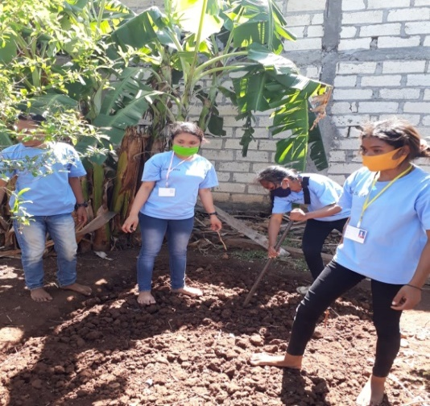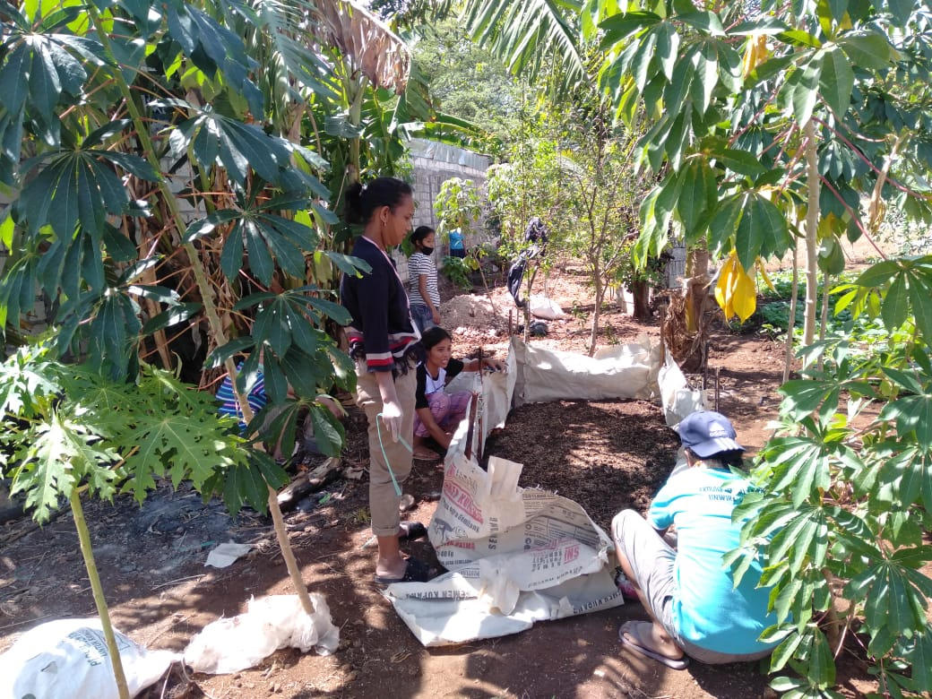
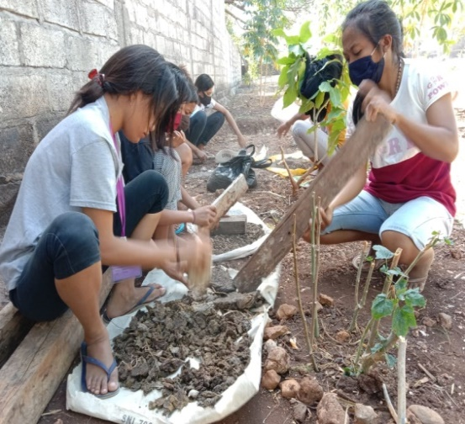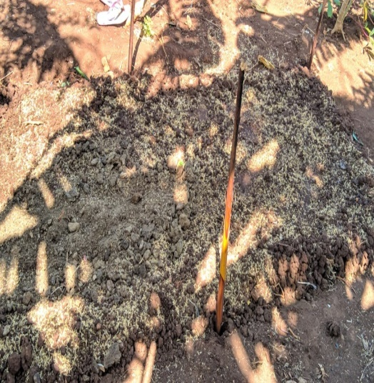

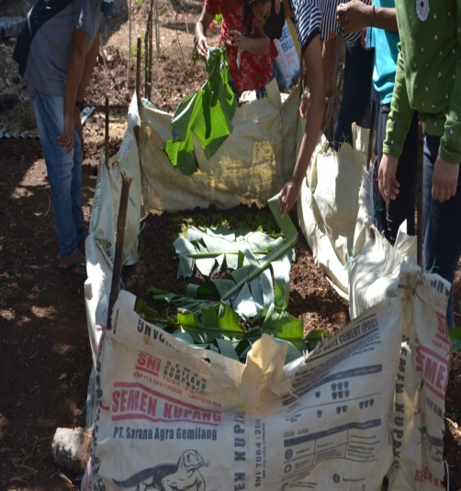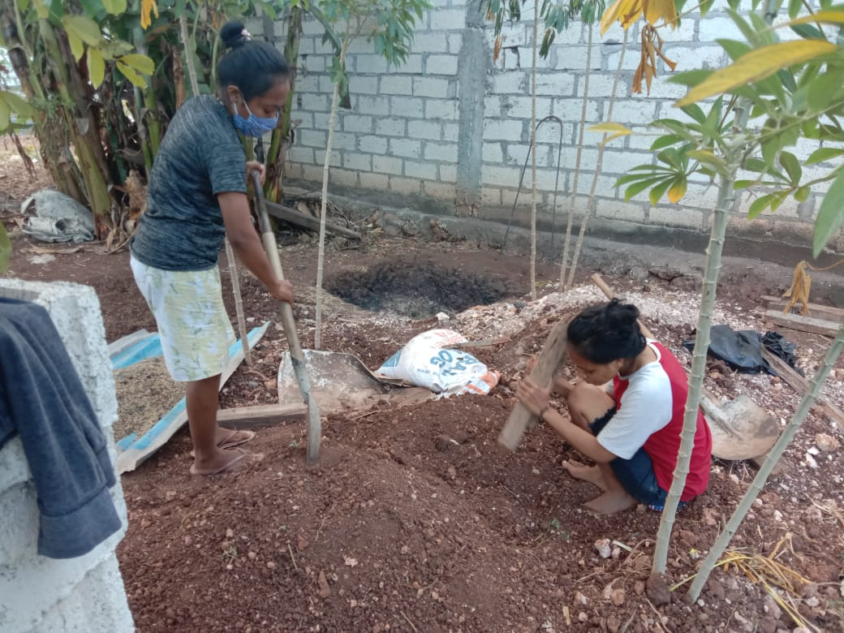

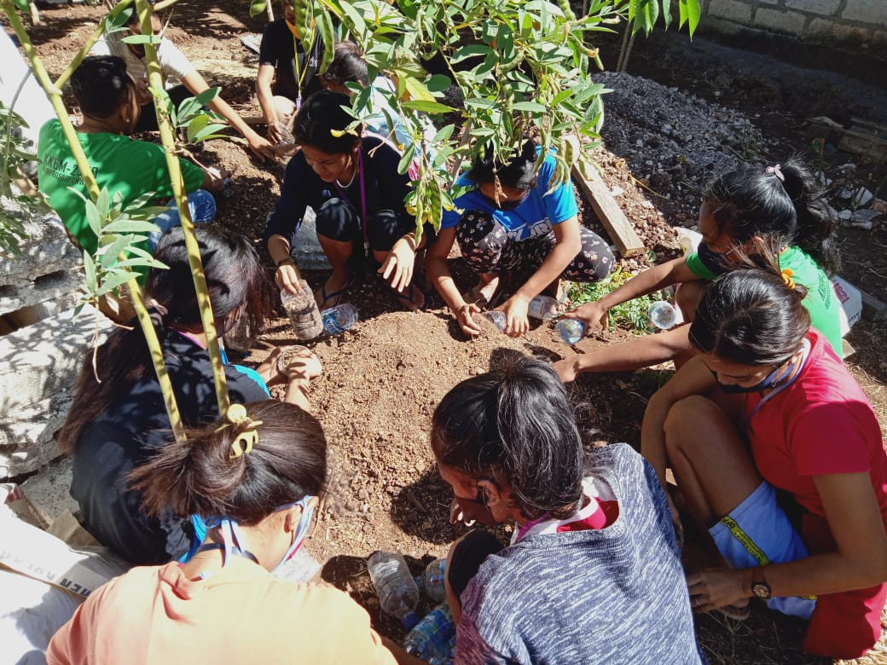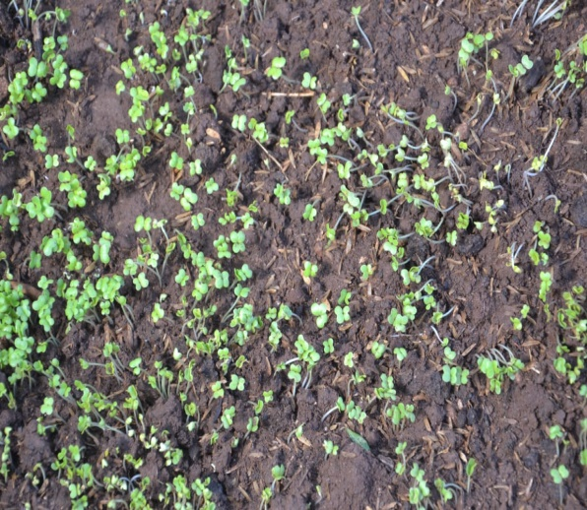

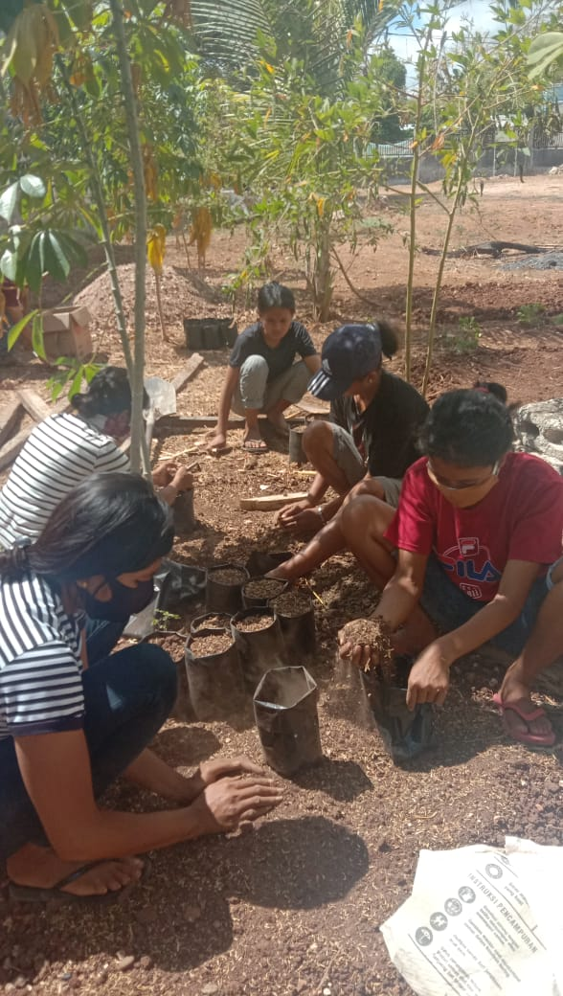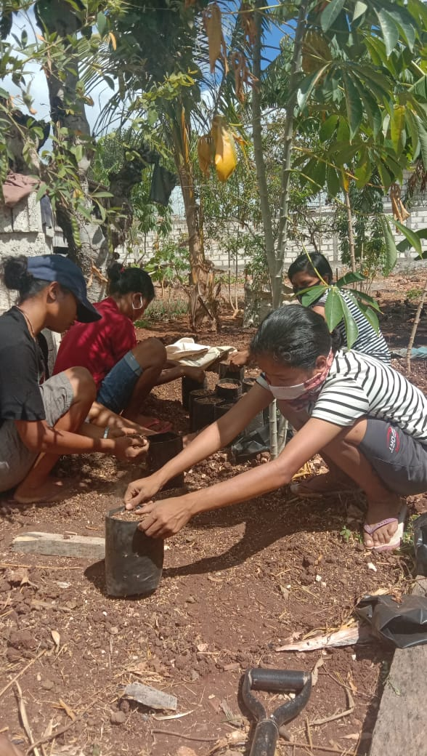

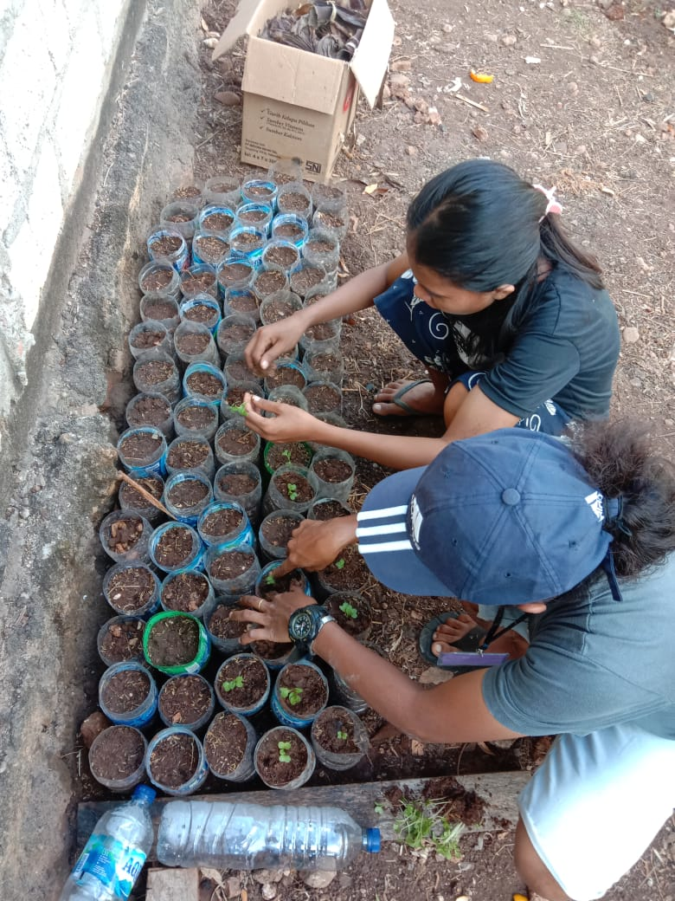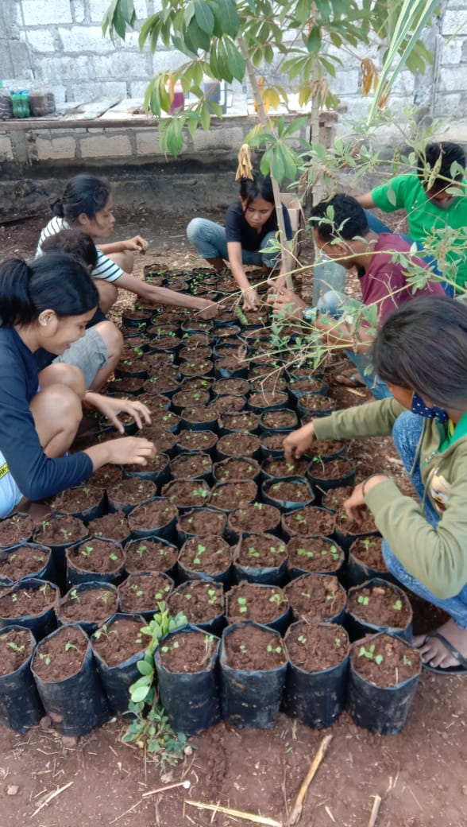

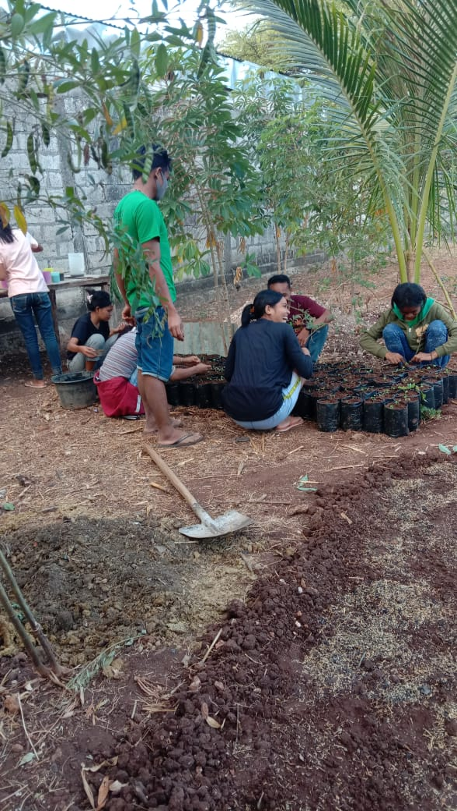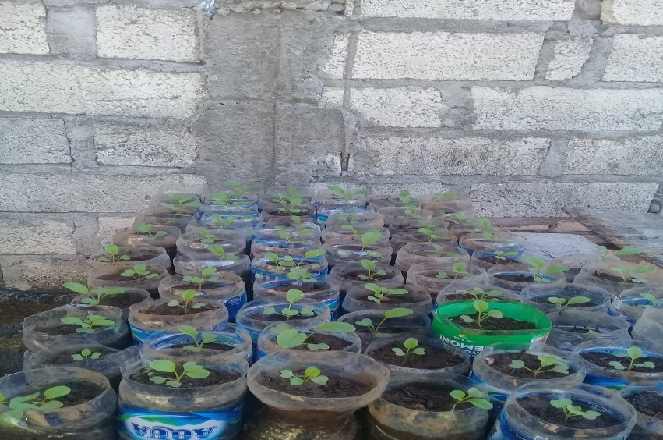
Hambatan yang ditemui yaitu hasil dari uji coba penggunaan produk pupuk organik pelatihan ini karena keterbatasn waktu maka tidak diperoleh

5. Simpulan dan Saran
Kesimpulan dari kegiatan ini yaitu:
- Masyarakat bersemangat mengikuti kegiatan ini karena informasi mengenai potensi bahan alam sebagai pupuk organik dan prosedur pembuatannya mudah, bahan bakunya murah merupakan pengetahuan dan keterampilan yang berharga bagi mereka
- Masyarakat peserta memiliki keterampilan baik dalam pembuatan pupuk maupun dalam praktek penggunaanya sehingga bermanfaat untuk penanaman Holtikulutura

Saran
Saran yang dapat diberikan yaitu kepada masayarakat sasaran (penyandang disabilitas) dibawah kordinasi Yayasan Transfigurasi Tabor Mulia melakukan pengamatan terhadap pertumbuhan dan produksi tanaman holtikultura yang dipupuki dengan pupuk organik alamiah produksi mahasiswa KKN dan masyarakat penyandang disabilitas

Ucapan Terima Kasih
Terima kasih kepada Yayasan Transfigurasi Tabor Mulia Kelurahan Lasiana Kota Kupang atas dukungan serta kerja sama hingga kegiatan KKN-PPM Program Studi Pendidikan Biologi dapat terlaksana dengan baik.

Daftar Pustaka
Direktorat Jendral Hortikultura. 2005. Laporan Tahunan Direktorat Jendral Hortikultura Tahun 2004. Jakarta: Direktorat Jenderal Hortikultura.

Musnamar, E. I. 2003. Pupuk Organik Padat: Pembuatan dan Aplikasinya. Jakarta: Penebar Swadaya.

Novizan. 2007. Petunjuk Pempukan yang Efektif. Jakarta: Agro Media Pustaka
Santi, Kusumo. 1996. Komposisi Media Tumbuh yang Cocok untuk Perbanyakan In Vitro Bromelia. Jurnal Hortikultura 5(5): 94-98.

Setyawan, A. 2002. Pengomposan Sampah Pasar (Organik) dan Kotoran sapi Menggunakan Inokulan Isi Rumen Kerbau dan Sapi pada Konsentrasi Berbeda. Skripsi. IPB: Bogor

Zulkarnain. 2009. Dasar-dasar Hortikultura. Jakarta: Bumi Aksara.

